Demand Copilot
Прогноз спроса и план закупок для малого магазина
Технический отчёт к финальному проекту
Дисциплина: AI Essentials: Theory and Applications
Авторы
[Имя Фамилия], [Имя Фамилия], [Имя Фамилия]
Репозиторий: demand_copilot (локальный git; ссылку на удалённый репозиторий добавить, когда он будет создан)
Версия отчёта: ноябрь 2026. Числа в отчёте взяты из файлов в каталоге reports/ репозитория.

1. Постановка задачи и актуальность
Малый магазин обычно закупает товар «на глаз», по таблице в Excel или по правилу «взять столько, сколько продалось на прошлой неделе». Такое правило не различает товары с устойчивым и редким спросом, не учитывает рисунок по дням недели и запаздывает при изменении уровня продаж. Результат — либо пустая полка, либо замороженные в запасах деньги.
Пользователь: владелец или закупщик небольшого магазина.
Задача: по истории продаж каждого товара предсказать спрос на 28 дней вперёд и на этой основе предложить недельный план закупок: что и сколько заказать при заданном сроке поставки и целевом уровне обслуживания.
Критерии успеха, заданные заранее:
- прогноз точнее seasonal naive (значение недельной давности) минимум на 10–15% по WAPE;
- при том же уровне обслуживания нужно меньше запаса, чем по правилу «как на прошлой неделе» и по простым средним;
- проверка на окне, которое не использовалось ни для обучения, ни для настройки, ни для выбора признаков.
Почему ML. Простое правило использует один показатель (продано на прошлой неделе). Модель на всех товарах сразу учитывает несколько окон недавнего уровня продаж, долю дней без продаж, давность последней продажи и шаг горизонта. Выгоду нельзя заявлять заранее, её измеряют сравнением с простыми методами (раздел 4); к чему это привело, описано ниже.

2. Данные и их подготовка

2.1. Источник и состав
Используется открытый набор M5 (продажи сети Walmart) в виде зеркала на GitHub, его можно скачать без регистрации. Из него взяты файлы продаж по дням, цен и календаря. Данные содержат 3 049 товаров в 10 магазинах за период с 29.01.2011 по 19.06.2016 (1 969 дней).
В данных нет остатков на складе, закупочных цен и сроков поставки. Поэтому качество прогноза проверяется на реальных продажах, а качество закупок — в симуляции склада с явно заданными допущениями. Это главное ограничение проекта.

2.2. Подвыборка
Взят один магазин (CA_1, 3 049 товаров, из них 3 012 подходят: у них есть история не менее года и продажи за последний год). Из подходящих выбраны 300 товаров: по 100 из трёх групп по объёму продаж за последний год (низкий, средний, высокий). Отбор использовал данные только до 1829-го дня, поэтому не видит окон оценки. Итоговая таблица содержит 590 700 строк (300 товаров × 1 969 дней).
По классификации Syntetos–Boylan (средний интервал между продажами и вариативность размеров) товары распределились так: прерывистые — 225, «комковатые» — 46, гладкие — 20, нерегулярные — 9. То есть спрос в основном разреженный.

2.3. Разведочный анализ
- 54% дней, когда товар был в продаже, дали нулевые продажи (у товаров низкого объёма 77%, высокого 33%).
- Рисунок по дням недели сильный: в субботу и воскресенье продаётся примерно на 50% больше, чем со вторника по четверг.
- В дни выплат пособий (SNAP) продажи выше на 8,8%; в Рождество магазин закрыт (нулевые продажи по всем товарам).
- Магазин растёт: суммарные продажи выросли примерно с 9–10 тыс. до 15–16 тыс. единиц в месяц.
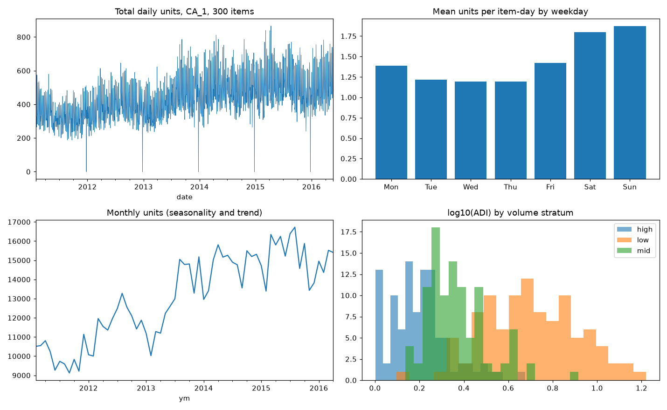
Рис. 1. Разведочный анализ подвыборки (300 товаров магазина CA_1)

2.4. Разбиение и защита от утечек
Разбиение только по времени. Окно — это 28 дней прогноза после даты отсечения; модель обучается на днях до даты отсечения.
Назначение | Дата отсечения | Окно прогноза | Что делалось
dev (3 окна) | d1829, d1857, d1885 | по 28 дней после даты | подбор параметров и отбор признаков
validation | d1913 | d1914–d1941 | проверка после выбора
тест | d1941 | d1942–d1969 (23.05–19.06.2016) | оценён один раз, в самом конце

Меры против утечки: признаки спроса считаются только по дням до даты прогноза (все скользящие статистики сдвинуты); цены и календарь будущих дней можно считать известными заранее и используются только в проверочных экспериментах; подвыборка товаров выбрана по данным до первого окна; тест оценивается скриптом, который сверяет хеш модели и отказывается запускаться повторно. Прогноз обнуляется для дней, когда у товара нет цены (товар не продаётся) — одинаково для всех методов.
Товары без продаж за 28 дней до даты отсечения («спящие») исключены из симуляции закупок: если спрос возобновляется после долгой паузы, его не может предсказать ни один метод, а данные не отличают отсутствие товара от снятия с продажи. На разных окнах это 3–4% стоимости спроса.

3. Методы

3.1. Базовые методы
Лестница от простого к сложному, все методы оцениваются на одинаковых окнах:
- naive (последнее значение) и seasonal naive (значение недельной давности);
- скользящее среднее за 28 дней и среднее по дням недели за 8 недель;
- ETS (AutoETS) и методы для прерывистого спроса Croston-SBA и TSB;
- эмпирические квантили по дням недели (для сравнения квантильных прогнозов; в итоговую модель квантили не вошли).

3.2. Основная модель
Одна общая модель LightGBM (градиентный бустинг по деревьям) для всех товаров с функцией потерь Tweedie, которая подходит для неотрицательных счётных данных с большим числом нулей. Модель прямая и многошаговая: для каждого товара, даты прогноза и шага горизонта h (1…28) строится строка признаков и предсказывается спрос в день h.
Обучающая выборка — около 1,17 млн строк: даты прогноза идут с шагом 7 дней, 150 дат до (дата отсечения − 28), чтобы метки не выходили за дату отсечения. Параметры: 400 деревьев, скорость обучения 0,05, 63 листа, минимум 50 объектов в листе, доли строк и признаков 0,8, степень Tweedie 1,1.
Признаки итоговой модели (11): средние продажи за 7, 14, 28, 56 и 91 день, стандартное отклонение за 28 дней, доля дней с продажами за 28 и 91 день, число дней с последней продажи, возраст товара и шаг горизонта h. День недели целевого дня выражается через h, потому что все даты прогноза приходятся на воскресенье.
Всего в проекте проверялись 24 признака: к этим одиннадцати добавлялись цена и её отношение к медиане, SNAP, события, месяц и день месяца, день недели, средние по дню недели и тип товара. Выбор набора описан в разделе 4.

3.3. Слой закупок и симуляция склада
Политика с периодическим пересмотром и уровнем «до которого дозаказываем»: раз в 7 дней рассчитывается целевой уровень S = прогноз спроса на срок поставки и неделю + z·σ, где σ — стандартное отклонение продаж за последние 91 день, умноженное на корень из длины периода. Заказ = S − остаток − уже заказанное, поставка приходит через L дней (1, 3 или 7). Коэффициент z подбирается под нужный уровень обслуживания.
Допущения симуляции (заданы нами, в данных их нет): непроданное при нехватке теряется, единицы целые, начальный запас равен спросу за L дней по среднему за 28 дней, спрос равен наблюдаемым продажам. Прогнозы в симуляции обновляются каждую неделю по уже наблюдённым продажам (модель при этом не переобучается). Уровень обслуживания — доля выручки, обслуженная из наличия; запас измеряется в днях продаж, поэтому неизвестная закупочная цена в результат не входит и прибыль не оценивалась.

4. Эксперименты, метрики и анализ результатов

4.1. Метрики
- WAPE — сумма абсолютных ошибок, делённая на сумму фактических продаж; считается по дням, по неделям (суммы по товару и неделе) и за 28 дней. Для закупок важнее недельный уровень. MAPE не используется из-за множества нулей.
- Смещение (систематическое завышение или занижение) и RMSSE (масштабированная среднеквадратичная ошибка).
- Запас при заданном обслуживании: средний запас в днях продаж, нужный для 95% выручки из наличия.
Неопределённость оценивается парным bootstrap по товарам (интервалы 90%), шум обучения — тремя запусками с разными seed.

4.2. Точность прогноза
Модель | dev (3 окна) | validation d1913 | тест d1942–1969
seasonal naive | 0,4180 | 0,3695 | 0,4484
среднее за 28 дней | 0,3398 | 0,3500 | 0,4274
среднее по дням недели, 8 недель | 0,3400 | 0,3672 | 0,4332
ETS | 0,3807 | 0,3392 | 0,4283
LightGBM, 11 признаков | 0,3374 | 0,3410 | 0,4221
Таблица 1. Недельный WAPE (ниже — лучше). Значения для dev и validation: среднее по окнам; для LightGBM — среднее трёх seed, на тесте — сохранённая модель (seed 42)
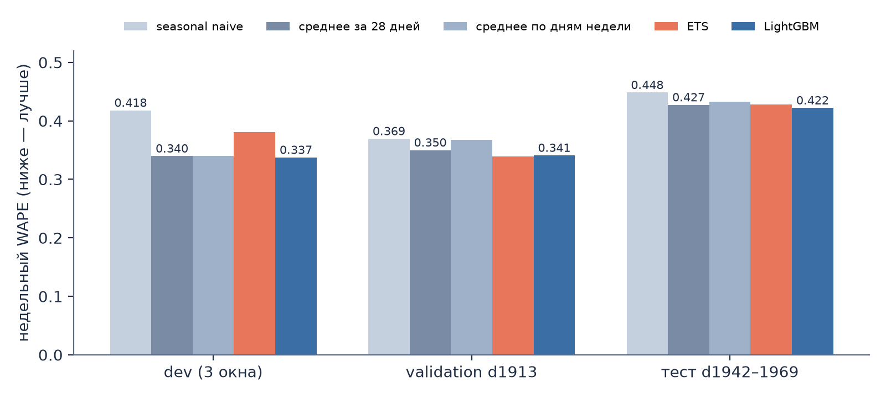
Рис. 2. Недельный WAPE по типам окон
LightGBM лучше seasonal naive: −19,3% на dev, −7,7% на validation, −5,9% на тесте. Относительно среднего за 28 дней разница мала: −0,7%, −2,6% и −1,2%. Недельный выигрыш над средним за 28 дней по четырём прежним окнам менял знак: +4,1%, −2,9%, −4,0%, +2,2%.

4.3. Анализ ошибок
- Ошибка идёт за объёмом, а не за качеством модели: 30 товаров (10%) с наибольшей ошибкой дают 34% всей ошибки, группа с высокими продажами — 61% при 75% единиц. Десять худших товаров — все популярные, без скачков уровня; модель держит уровень и день недели, но не дневные всплески.
- Нулевые дни — 52% всех дней, но только 30% ошибки.
- Выигрыш есть у гладких товаров, товаров высокого и среднего объёма. У малообъёмных товаров модель завышает прогноз (смещение +8%, недельный WAPE 0,75 против 0,66 у среднего за 28 дней), у нерегулярных и «комковатых» выигрыша нет.
- Небольшие скидки модель переоценивает (смещение около +20%), но недель с акциями мало (1,4% продаж), поэтому оценить эффект цены нельзя.
- Смещение по горизонту: на четвёртой неделе прогноз занижен в среднем на 9%; знак общего смещения меняется между окнами из-за смены уровня продаж магазина.
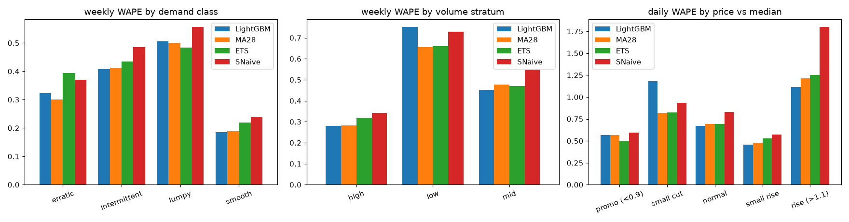
Рис. 3. Ошибка по сегментам на предыдущих окнах (LightGBM с 24 признаками, dev и validation)

4.4. Закупки
Политика (срок поставки 3 дня, 95% обслуживания) | 4 прежних окна | тест
правило «как на прошлой неделе» | 7,78 | 8,65
среднее за 28 дней | 6,83 | 7,90
среднее по дням недели, 8 недель | 6,96 | 9,32
LightGBM, 11 признаков | 6,59 | 8,44
Таблица 2. Средний запас в днях продаж для 95% обслуживания (ниже — лучше)
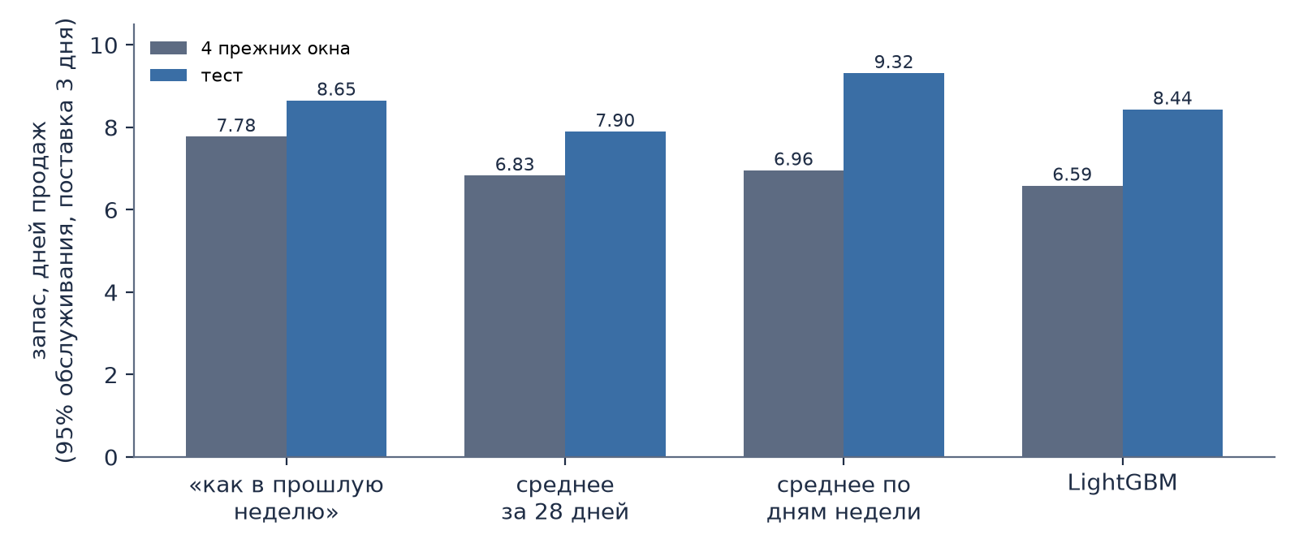
Рис. 4. Запас для 95% обслуживания, срок поставки 3 дня
На четырёх прежних окнах LightGBM требовал на 15,4% меньше запаса, чем правило «как на прошлой неделе» (интервал от −17,8% до −13,0%), на 3,6% меньше, чем среднее за 28 дней (интервал от −6,0% до −1,1%), и на 5,3% меньше, чем среднее по дням недели. На тесте экономия исчезла (подробности в разделе 4.7).

4.5. Интерпретация и ablation
- SHAP (точный древовидный, окно d1913): 71% вклада даёт недавний уровень продаж, календарь 10%, тип товара 5%, цена 4%, SNAP меньше 1%. Эффекты цены не причинные: рост цены тоже повышал прогноз.
- Ablation (каждая группа признаков убирается, модель переобучается на всех окнах; шум обучения 0,07–0,6%): все «известные заранее» признаки вместе — цена, SNAP, события, календарь — не помогают, их удаление улучшало недельный WAPE на 2,4%, а WAPE за 28 дней на 3,7%. Преимущество по запасу сохраняется и у модели только на признаках недавнего спроса, то есть оно связано с адаптивными уровнями спроса и еженедельным обновлением прогноза, а не с календарём и ценой.
- Найденная особенность схемы: все даты прогноза в обучении — воскресенья, поэтому шаг горизонта однозначно задаёт день недели. Приложение учитывает это (история обрезается по последнее воскресенье).

4.6. Отбор признаков и проверка календаря
Отбор признаков по правилу, заданному заранее, на трёх dev-окнах: старт с признаков недавнего спроса и шага горизонта, группа добавляется только если улучшает недельный WAPE больше чем на 0,0029. Ни одна группа порог не прошла, выбран набор из 11 признаков. На окне validation он оказался на уровне полного набора из 24 признаков (недельный WAPE 0,3410 против 0,3424, запас 6,46 против 6,53 дня), но по дневному WAPE и WAPE за 28 дней полный набор был лучше.
После того как заметили, что прогноз почти не меняется от недели к неделе, календарь и цену проверили ещё раз, но уже с одинаковым бюджетом подбора параметров (13 конфигураций × 3 dev-окна × 3 числа деревьев на каждый набор):
Набор признаков | лучший WAPE на dev | колебания прогноза между неделями
A: 11 признаков (итоговый) | 0,3343 | 1,9%
B: A + календарь (16) | 0,3420 | 3,7%
C: все 24 признака | 0,3393 | 4,0%
Таблица 3. Проверка календаря и цены после тюнинга (только dev-окна). Реальные недельные продажи тех же товаров меняются на 47–48%
Наборы B и C порог не прошли, итоговая модель остаётся. Календарь действительно делает прогноз немного «живее» (4–7% между неделями), но это ничтожно по сравнению с реальной изменчивостью, и точность при этом не растёт. Основная часть недельных колебаний продаж по имеющейся информации не предсказывается.

4.7. Тестовое окно
Окно d1942–d1969 (23.05–19.06.2016) не использовалось для обучения, настройки и выбора признаков. Скрипт оценки перед запуском проверил хеш модели, а гипотезы и правила были записаны в нём до запуска. Результат приводится как есть.
Гипотеза, заданная заранее | Результат | Итог
H1. Недельный WAPE минимум на 10% ниже seasonal naive | −5,9% (0,4221 против 0,4484) | не подтверждена
H2. Недельный WAPE не хуже среднего за 28 дней более чем на 3% | −1,2% (0,4221 против 0,4274) | подтверждена
H3. Запас при 95% обслуживания (срок поставки 3 дня) минимум на 10% меньше, чем по правилу «как на прошлой неделе», и меньше, чем по среднему за 28 дней; интервалы ниже нуля | −2,5% и +6,8%; интервалы [−15%, +13%] и [−3%, +21%] включают ноль | не подтверждена
Таблица 4. Итоги проверки гипотез на тестовом окне
- Окно труднее для всех методов: недельный WAPE 0,41–0,45 против 0,34–0,37 на прежних окнах. В окно входит Memorial Day (30 мая); почему ошибка выше, не анализировалось.
- Модель лучше seasonal naive на 6% и чуть лучше среднего за 28 дней (−1,2% по неделям, −1,9% по дням). Разрыв с seasonal naive меньше, чем на прежних окнах (6% вместо 8–16%).
- Экономия запаса не воспроизвелась: модель требует больше запаса, чем простое среднее за 28 дней (+3…+14% при 95% обслуживания), и лишь на 0–4% меньше, чем по правилу «как на прошлой неделе»; все интервалы включают ноль. Против среднего по дням недели выигрыш 7–10% (интервал не включает ноль).
- Шум обучения велик: сохранённая модель (seed 42) на 1,3% хуже среднего трёх seed того же набора. Полная модель с 24 признаками на тесте лучше (недельный WAPE 0,4109 против 0,4166); выбор простого набора по dev на тест не перенёсся, но одно окно не позволяет сказать, какой набор лучше.
- Прогноз, сохранённый перед тестом кодом приложения, отличается от оценённого (признак возраста товара считается от первой цены в обучении и от первой продажи в приложении); оценка сохранённого прогноза почти не отличается: недельный WAPE 0,4216 против 0,4221.
Вывод. Система в целом работает и честно проверена. Заявлять можно, что прогноз лучше seasonal naive и не хуже простого среднего. Нельзя заявлять, что модель экономит запас по сравнению с простыми правилами: на прежних окнах это было (−15% и −4%), на тесте не подтвердилось.

5. Практическая реализация и демонстрация
Приложение на Streamlit (русский и английский интерфейс) принимает историю продаж и считает прогноз на лету по загруженным данным; заранее рассчитаны только таблицы на вкладке «Качество и ограничения».
- Вход: CSV со строкой на товар и день (дата, товар, продано; цена по желанию) и, по желанию, CSV с остатками (item_id, on_hand, on_order). Есть демо на данных M5 с синтетическими остатками.
- Проверка данных: нечитаемые даты, отрицательные продажи и дубликаты считаются и показываются; история обрезается по последнее воскресенье; новые товары (менее 28 дней) получают среднее, товары без продаж 28 дней помечаются и не планируются.
- Выход: прогноз по дням и неделям для выбранного товара; рекомендация по товару (целевой уровень, остаток, заказать) и таблица заказа по всем товарам с выгрузкой в CSV; график факта и прогноза по неделям.
- Параметры закупок: срок поставки 1, 3 или 7 дней и целевой уровень обслуживания 90, 95 или 98%; соответствие уровня обслуживания и коэффициента z откалибровано на прежних окнах M5, на других данных реальный уровень может отличаться.
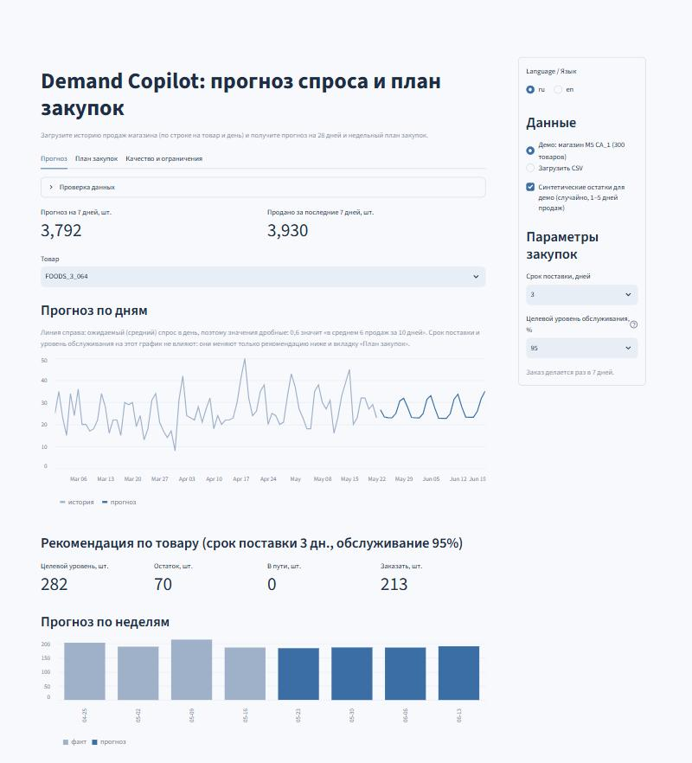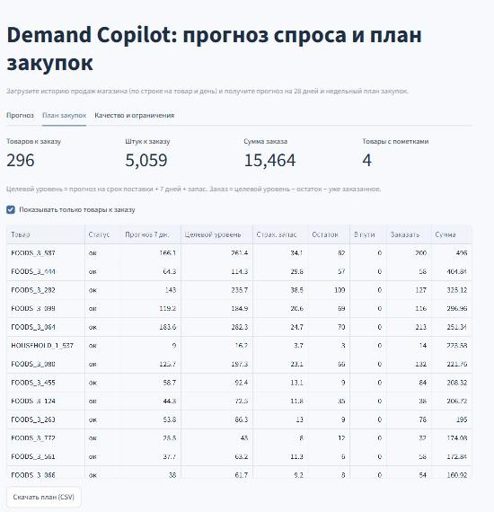
Рис. 5. Приложение: прогноз по товару с панелью параметров справа (слева) и план закупок (справа)

Сценарий демонстрации (5 минут)
- Запустить приложение: streamlit run app/streamlit_app.py, открыть http://localhost:8501. Первая загрузка занимает около 30 секунд (расчёт по 300 товарам), открыть заранее. (0:00–0:30)
- Вкладка «Прогноз»: показать проверку данных, итоговые показатели, выбрать самый продаваемый товар и показать график: история и прогноз на 28 дней. Пояснить, что значения ожидаемые, поэтому дробные. (0:30–1:30)
- Показать рекомендацию по товару и недельный график факта и прогноза; объяснить, почему недели почти одинаковы (модель прогнозирует уровень и рисунок по дням недели, не колебания). (1:30–2:30)
- Изменить срок поставки на 7 дней и уровень обслуживания на 98%: рекомендация к заказу вырастает (для первого товара демо примерно с 213 до 375 штук). Подчеркнуть, что график прогноза не меняется. (2:30–3:30)
- Вкладка «План закупок»: общий объём и сумма заказа, фильтр «только к заказу», скачать CSV. (3:30–4:15)
- Вкладка «Качество и ограничения»: показать таблицы тестового окна и честные ограничения; при вопросах про свои данные показать выбор «Загрузить CSV» и сопоставление колонок. (4:15–5:00)
Запасной вариант: скриншот на слайде 11 презентации; демо не зависит от сети и работает на локальных файлах.

6. Оптимизация, воспроизводимость и инженерное качество
- Репозиторий с git (локальный, история фиксирует этапы работы); структура: src/demand (модули), scripts (нумерованные скрипты 01–17), app (приложение), tests, reports (результаты и графики), docs (отчёт, презентация).
- Зависимости с точными версиями в requirements.txt, фиксированный seed, окружение Python 3.12; README с командами запуска каждого шага.
- Данные и модели в git не хранятся: data/ воссоздаётся скриптами 01–02 (около 50 МБ с GitHub), модель приложения — скриптом 14.
- 12 юнит-тестов: симулятор склада (пример с ручным расчётом, монотонность, сохранение), очистка входных данных, расчёт плана, а также проверка того, что признаки в приложении совпадают с признаками при обучении.
- Оценка тестового окна оформлена так, чтобы её нельзя было повторить незаметно: скрипт сверяет хеш модели и отказывается запускаться второй раз.
Шаг | Команда
окружение | py -3.12 -m venv .venv; .venv/Scripts/python -m pip install -r requirements.txt
данные | scripts/01_download.py, scripts/02_prepare.py
эксперименты | scripts/03…13, 16, 17 (см. README)
модель приложения | scripts/14_train_final.py
приложение | streamlit run app/streamlit_app.py
тесты | python -m unittest discover -s tests

7. Ответственный AI, безопасность и ограничения
Риск | Как проявляется | Мера
Чрезмерное доверие к прогнозу | владелец закажет по плану без проверки; выигрыш над простым средним мал и нестабилен | план — рекомендация, решение принимает человек; в приложении явно описаны ограничения; перед внедрением сравнить с текущим методом
Неверные рекомендации | прогноз не знает акций, праздников и трендов; на малообъёмных товарах он завышает спрос | показываем статусы товаров, не планируем «спящие» и новые товары; пишем, где модель слабее
Цензурированный спрос | продажи не равны спросу: нехватка товара скрывает спрос | оговорено в отчёте и приложении; симуляция исключает «спящие» товары
Перенос на другой бизнес | модель обучена на одном магазине Walmart | качество на других данных не проверено; заявления ограничены проверенным
Приватность и персональные данные | используются агрегированные продажи по товарам, без данных покупателей | загрузка выполняется локально; персональные данные не требуются
Некорректные заявления | риск подогнать результат под желаемый | правила и гипотезы заданы до теста, тест оценён один раз, отрицательные результаты опубликованы

Прямо названные ограничения: один магазин и четыре окна по 28 дней плюс тестовое окно; в данных нет остатков и закупочных цен, поэтому закупки проверены только в симуляции, прибыль не оценивалась; интервалы доверия учитывают только выборку товаров, но не выбор окон; квантильные прогнозы в итоговую модель не вошли; приложение проверено на демо-данных и тестовых файлах, но не на данных реального магазина.

8. Распределение ролей и использование ИИ-инструментов
Заполните таблицу перед сдачей: каждый участник должен уметь объяснить свою часть кода, данных и решений.
Участник | Роль и вклад | Что может объяснить на защите
[Имя Фамилия] | [данные и эксперименты: подготовка данных, разбиение, метрики, baseline] | [данные, утечки, метрики]
[Имя Фамилия] | [модель и закупки: признаки, LightGBM, симулятор склада] | [модель, признаки, политика закупок]
[Имя Фамилия] | [приложение и инженерия: Streamlit, тесты, воспроизводимость, отчёт] | [приложение, запуск, риски]

Использование ИИ-ассистента. Код проекта, эксперименты и черновики отчёта и презентации подготовлены с помощью ИИ-ассистента (Claude Code). [Команде: укажите, кто и как проверял код и результаты, и согласуйте формулировку с правилами курса.]

9. Заключение
Построена вся цепочка: подготовка данных, прогноз спроса, симуляция закупок и работающее приложение. Прогноз заметно лучше seasonal naive (на dev и validation на 8–19%, на тесте на 6%) и не хуже простого среднего за 28 дней. Выигрыш над простыми правилами по запасу, который наблюдался на прежних окнах (−15% к правилу «как на прошлой неделе», −4% к среднему за 28 дней), на тестовом окне не подтвердился, поэтому мы не заявляем экономию запаса.
Следующие шаги: проверка на данных реального магазина с настоящими остатками и закупочными ценами, обучение на датах прогноза во все дни недели, учёт акций, повторная проверка на новых окнах (для независимого теста потребуются новые данные).

